

Tecnicatura Universitaria en Programación - Universidad Tecnológica Nacional.

Eyo Bartl Florencia Lucía

PROGRAMACIÓN II

Trabajo Práctico 5: Relaciones UML 1 a 1

**Caso Práctico**

Desarrollar los siguientes ejercicios en Java. Cada uno deberá incluir:

● Diagrama UML

● Tipo de relación (asociación, agregación, composición, dependencia)

● Dirección (unidireccional o bidireccional)

● Implementación de las clases con atributos y relaciones definidas

***Ejercicios de Relaciones 1 a 1***

**1. Pasaporte - Foto - Titular**

a. Composición: Pasaporte → Foto

b. Asociación bidireccional: Pasaporte ↔ Titular

Clases y atributos:

i. Pasaporte: numero, fechaEmision

ii. Foto: imagen, formato

iii. Titular: nombre, dni

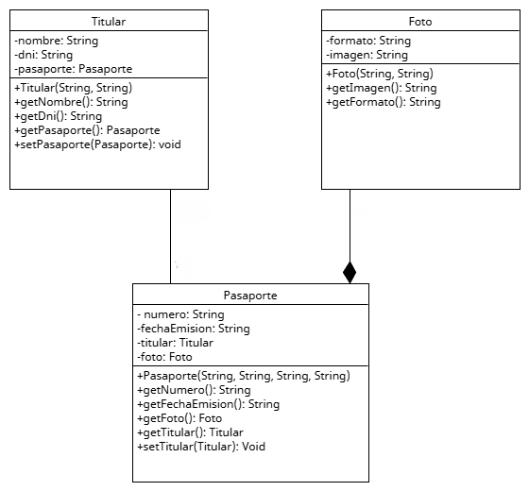

**2. Celular - Batería - Usuario**

a. Agregación: Celular → Batería

b. Asociación bidireccional: Celular ↔ Usuario

Clases y atributos:

i. Celular: imei, marca, modelo

ii. Batería: modelo, capacidad

iii. Usuario: nombre, dni

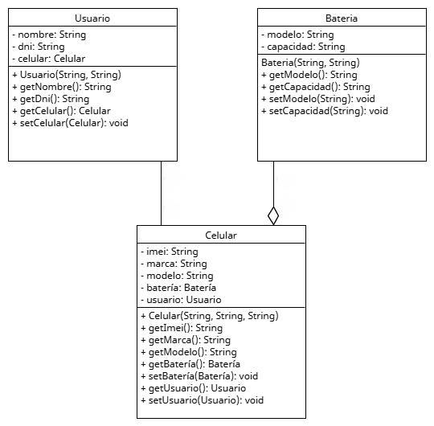

**3. Libro - Autor - Editorial**

a. Asociación unidireccional: Libro → Autor

b. Agregación: Libro → Editorial

Clases y atributos:

i. Libro: titulo, isbn

ii. Autor: nombre, nacionalidad

iii. Editorial: nombre, dirección

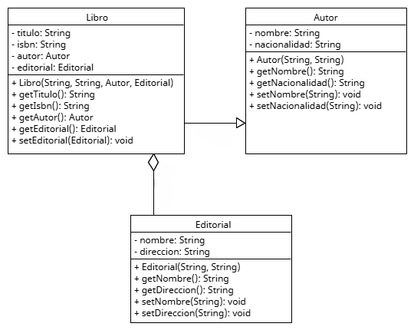

**4. TarjetaDeCrédito - Cliente - Banco**

a. Asociación bidireccional: TarjetaDeCrédito ↔ Cliente

b. Agregación: TarjetaDeCrédito → Banco

Clases y atributos:

i. TarjetaDeCrédito: numero, fechaVencimiento

ii. Cliente: nombre, dni

iii. Banco: nombre, cuit

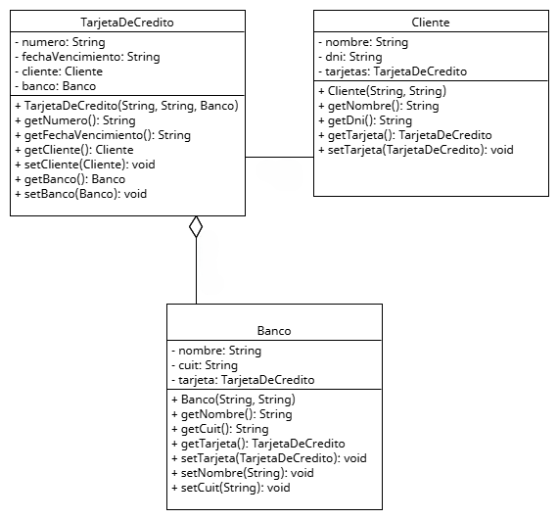

**5. Computadora - PlacaMadre - Propietario**

a. Composición: Computadora → PlacaMadre

b. Asociación bidireccional: Computadora ↔ Propietario

Clases y atributos:

i. Computadora: marca, numeroSerie

ii. PlacaMadre: modelo, chipset

iii. Propietario: nombre, dni

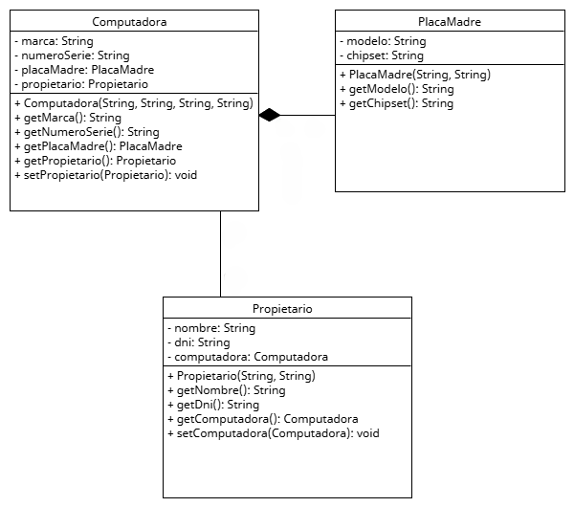

**6. Reserva - Cliente - Mesa**

a. Asociación unidireccional: Reserva → Cliente

b. Agregación: Reserva → Mesa

Clases y atributos:

i. Reserva: fecha, hora

ii. Cliente: nombre, telefono

iii. Mesa: numero, capacidad

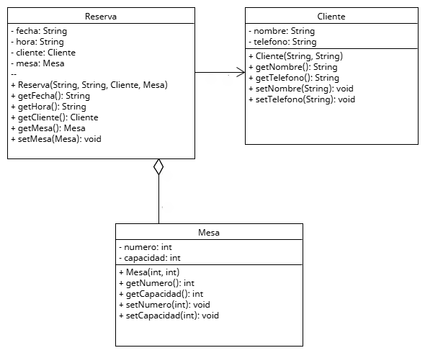

**7. Vehículo - Motor - Conductor**

a. Agregación: Vehículo → Motor

b. Asociación bidireccional: Vehículo ↔ Conductor

Clases y atributos:

i. Vehículo: patente, modelo

ii. Motor: tipo, numeroSerie

iii. Conductor: nombre, licencia

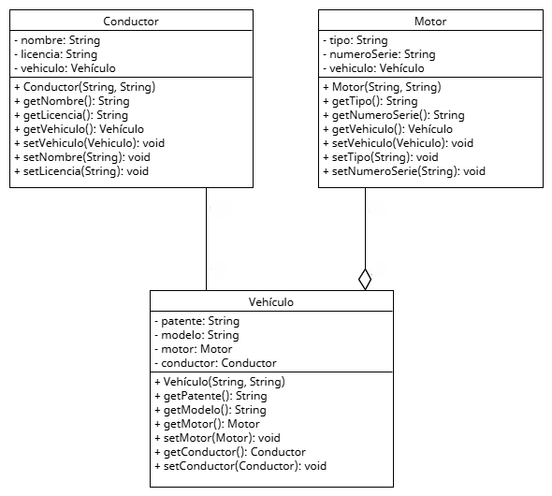

**8. Documento - FirmaDigital - Usuario**

a. Composición: Documento → FirmaDigital

b. Agregación: FirmaDigital → Usuario

Clases y atributos:

i. Documento: titulo, contenido

ii. FirmaDigital: codigoHash, fecha

iii. Usuario: nombre, email

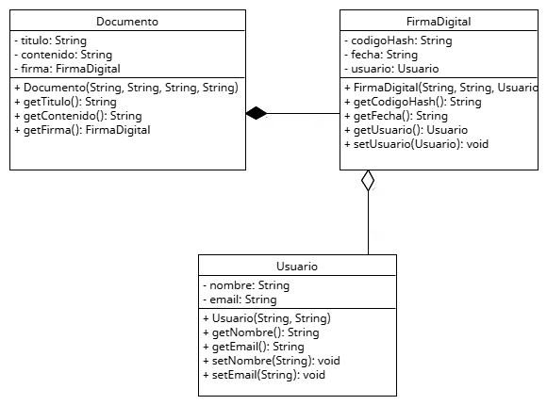

**9. CitaMédica - Paciente - Profesional**

a. Asociación unidireccional: CitaMédica → Paciente,

b. Asociación unidirecciona: CitaMédica → Profesional

Clases y atributos:

i. CitaMédica: fecha, hora

ii. Paciente: nombre, obraSocial

iii. Profesional: nombre, especialidad

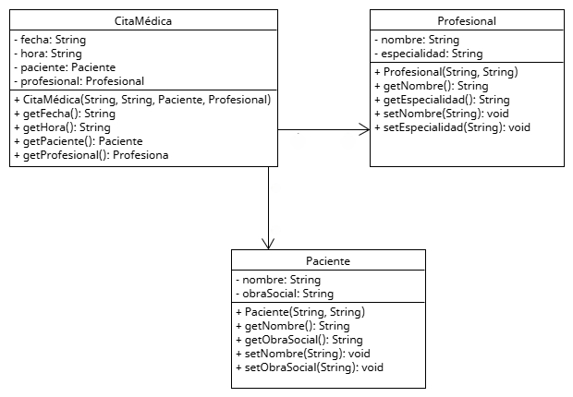

**10. CuentaBancaria - ClaveSeguridad - Titular**

a. Composición: CuentaBancaria → ClaveSeguridad

b. Asociación bidireccional: CuentaBancaria ↔ Titular

Clases y atributos:

i. CuentaBancaria: cbu, saldo

ii. ClaveSeguridad: codigo, ultimaModificacion

iii. Titular: nombre, dni.

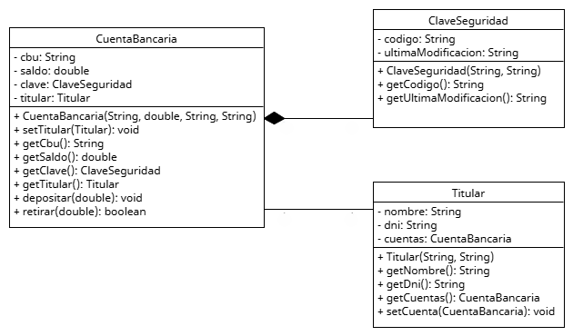

***DEPENDENCIA DE USO***

La clase usa otra como parámetro de un método, pero no la guarda como atributo.

Ejercicios de Dependencia de Uso

**11. Reproductor - Canción - Artista**

a. Asociación unidireccional: Canción → Artista

b. Dependencia de uso: Reproductor.reproducir(Cancion)

Clases y atributos:

i. Canción: titulo.

ii. Artista: nombre, genero.

iii. Reproductor->método: void reproducir(Cancion cancion)

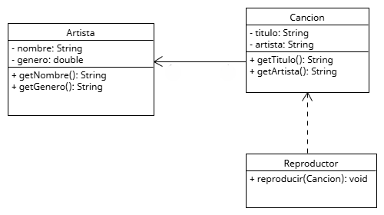

**12. Impuesto - Contribuyente - Calculadora**

a. Asociación unidireccional: Impuesto → Contribuyente

b. Dependencia de uso: Calculadora.calcular(Impuesto)

Clases y atributos:

i. Impuesto: monto.

ii. Contribuyente: nombre, cuil.

iii. Calculadora->método: void calcular(Impuesto impuesto)

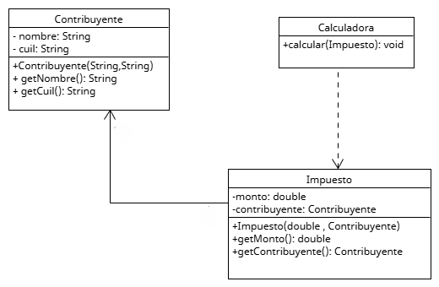

***DEPENDENCIA DE CREACIÓN***

La clase crea otra dentro de un método, pero no la conserva como atributo..

Ejercicios de Dependencia de Creación

**13. GeneradorQR - Usuario - CódigoQR**

a. Asociación unidireccional: CódigoQR → Usuario

b. Dependencia de creación: GeneradorQR.generar(String, Usuario)

Clases y atributos:

i. CodigoQR: valor.

ii. Usuario: nombre, email.

iii. GeneradorQR->método: void generar(String valor, Usuario usuario)

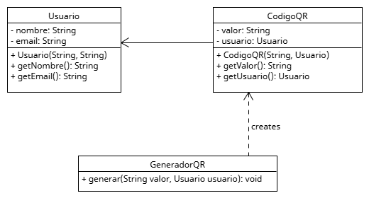

**14. EditorVideo - Proyecto - Render**

a. Asociación unidireccional: Render → Proyecto

b. Dependencia de creación: EditorVideo.exportar(String, Proyecto)

c. Clases y atributos:

i. Render: formato.

ii. Proyecto: nombre, duracionMin.

iii. EditorVideo->método: void exportar(String formato, Proyecto proyecto)

